PHẦN I: ĐẶT VẤN ĐỀ

1. Lý do chọn đề tài
Trong những năm gần đây, Giáo dục và Đào tạo cùng với Khoa học và Công nghệ là những yếu tố quyết định tăng trưởng kinh tế và phát triển xã hội của một quốc gia. Nghị quyết số 29-NQ/TW ngày 4/11/2013 “Về đổi mới căn bản, toàn diện giáo dục và đào tạo, đáp ứng yêu cầu công nghiệp hóa, hiện đại hóa trong điều kiện kinh tế thị trường định hướng xã hội chủ nghĩa và hội nhập quốc tế” đã được Hội nghị Ban Chấp hành Trung ương Đảng lần thứ 8 khóa XI thông qua. Theo nội dung của Nghị quyết, giáo dục cần có những bước chuyển mình quan trọng từ dạy học nhằm chủ yếu cung cấp kiến thức, giúp học sinh biết được gì, sang dạy học hình thành, phát triển năng lực người học, giúp học sinh làm được gì. Chính vì vậy, việc sử dụng Phương pháp đóng vai (PPĐV) là một trong những biện pháp quan trọng trong quá trình dạy học môn GDCD ở các trường THCS. Phương pháp đóng vai là một trong những phương pháp dạy học tích cực đáp ứng yêu cầu đổi mới đó, nhằm nâng cao năng lực của học sinh gắn với việc áp dụng tiến bộ của cuộc cách mạng khoa học và công nghệ trong học tập.
Môn GDCD hiện nay ở các trường THCS là một trong những môn học giữ yếu tố chủ đạo trong hình thành và phát triển phẩm chất của học sinh, giúp HS trở thành những con người có tri thức, phẩm chất đạo đức và năng lực cần có của người công dân. Với nội dung kiến thức tổng hợp, môn GDCD góp phần quan trọng trong hình thành tình cảm, niềm tin đạo đức, pháp luật bởi đó là động cơ thúc đẩy giúp HS tự hoàn thiện, nhận thức và điều chỉnh để vươn tới cái chân - thiện - mĩ trong cuộc sống. Giáo dục Công dân là môn học quan trọng, nhất là từ khi thực hiện chương trình giáo dục phổ thông 2018, các cấp lãnh đạo đặc biệt coi trọng việc đổi mới phương pháp dạy học và kiểm tra, đánh giá. Dù nắm giữ vị thế quan trọng, nhưng tâm lý học sinh nói chung chỉ chú trọng đến các môn học mà các em sẽ phải thi vào lớp 10 nên chưa có sự đầu tư, chuẩn bị cho bài học ở nhà trước khi đến lớp, học sinh không có hứng thú học. Điều này gây ảnh hưởng lớn đến kết quả học tập bộ môn.
Bên cạnh đó, một số thầy cô vẫn quen sử dụng phương pháp giảng cũ, chưa tích cực tìm tòi đổi mới, nhiều tiết dạy chưa tạo được hứng thú, phát huy tính tích cực, chủ động cho học sinh. Khi giao nhiệm vụ học tập cho học sinh, giáo viên thường giao những hoạt động đơn giản như: thảo luận nhóm, thuyết trình, làm bài trên powerpoint... và chỉ chú trọng việc truyền thụ kiến thức bài học dẫn tới học trò thụ động làm theo yêu cầu giáo viên mà không tích cực, chủ động trong học tập.
Xuất phát từ thực tế việc sử dụng phương pháp đóng vai trong dạy học tại trường THCS Bồ Đề đã được áp dụng và chất lượng dạy học bằng phương pháp đóng vai chưa đạt kết quả. Một số lý luận cơ bản của việc phương pháp đóng vai chưa được một số GV và HS nắm rõ sự cần thiết của việc sử dụng phương pháp này về bản chất, ưu điểm, nhược điểm và các nguyên tắc, quy trình của nó. Chính vì vậy, việc áp dụng phương pháp này chưa đạt chất lượng.
Từ thực tiễn giảng dạy môn Giáo dục Công dân trong nhiều năm, với kinh nghiệm của mình tôi xin mạnh dạn đưa ra một biện pháp nhằm nâng cao chất lượng giảng dạy môn Giáo dục Công dân mà tôi đã thực hiện trong thời gian qua, đó là:“Sử dụng phương pháp đóng vai nhằm góp phần khơi dậy cho các em học sinh hứng thú học tập bộ môn Giáo dục Công dân”.

2. Mục đích và nhiệm vụ nghiên cứu

- Mục đích nghiên cứu
Thông qua việc nghiên cứu, tìm hiểu cơ sở lý luận và thực tiễn của đề tài, đề xuất biện pháp dạy học phương pháp đóng vai trong dạy học môn Giáo dục công dân ở trường THCS nhằm mục đích góp phần nâng cao chất lượng dạy học môn GDCD các trường THCS.

- Nhiệm vụ nghiên cứu
+ Khái quát một số vấn đề lí luận chung về phương pháp đóng vai, sử dụng phương pháp đóng vai trong dạy học môn GDCD trường THCS.
+ Khảo sát, phân tích, đánh giá thực trạng sử dụng phương pháp đóng vai trong dạy học môn GDCD trong trường THCS.
+ Đề xuất một số nguyên tắc và biện pháp sử dụng phương pháp đóng vai trong dạy học môn GDCD trường THCS.
3. Đối tượng, phạm vi nghiên cứu

- Đối tượng nghiên cứu: Học sinh khối 7,8,9 tại trường THCS Bồ Đề - Long Biên -Hà Nội.
- Phạm vi nghiên cứu: Nghiên cứu việc sử dụng phương pháp đóng vai ở trường THCS.
4. Phương pháp nghiên cứu: Phương pháp phân tích, tổng hợp; phân loại và hệ thống hóa lý thuyết; phương pháp điều tra; phương pháp thực nghiệm; phương pháp quan sát; phương pháp phỏng vấn,..
5. Đóng góp mới của đề tài:
- Đề tài khảo sát, đánh giá được thực trạng dạy học bằng phương pháp đóng vai trong môn GDCD trường THCS trong năm học 2021 – 2022 và năm học 2022 – 2023. Trên cơ sở đó, đề tài bước đầu đề xuất được một số các biện pháp chủ yếu để dạy học phương pháp đóng vai trong môn GDCD ở trường THCS Bồ Đề - Long Biên -Hà Nội.
PHẦN II: GIẢI QUYẾT VẤN ĐỀ
CHƯƠNG 1: CƠ SỞ LÍ LUẬN VÀ THỰC TẾ CỦA VIỆC SỬ DỤNG PHƯƠNG PHÁP ĐÓNG VAI NHẰM GÓP PHẦN KHƠI DẠY CHO CÁC EM HỨNG THÚ HỌC TẬP BỘ MÔN GIÁO DỤC CÔNG DÂN.

1. Cơ sở lý luận
1.1. Khái niệm đóng vai
Theo Từ điển tiếng Việt của Hoàng Phê: “Đóng vai là thể hiện nhân vật trong kịch bản lên sân khấu hay màn ảnh bằng hành động, giao tiếp. Khi một vấn đề, một chủ đề nào đó trong cuộc sống hiện thực được xây dựng thành một vở kịch thì đó được gọi là kịch bản, nhưng để thể hiện nội dung kịch bản đó, người diễn viên phải đảm nhận sắm vai một nhân vật và biểu diễn vai đó, quá trình đó được gọi là đóng vai” [32; tr.337].
1.2. Khái niệm phương pháp đóng vai trong dạy học
Với bình diện tiếp cận là một phương pháp dạy học, có nhiều quan niệm về phương pháp đóng vai.
Từ quan niệm xem đóng vai là một phương pháp mang tính chất trò chơi nhằm tạo hứng thú cho người học, tác giả Nguyễn Văn Cường đã xem “đóng vai là một phương pháp dạy học thông qua mô phỏng và thường có tính chất trò chơi hay còn gọi là trò chơi đóng vai” [13,tr.42].
Từ cách nhìn nhận cho rằng, đóng vai là một phương pháp dạy học trong đó GV hình thành kịch bản có nội dung học tập, yêu cầu người học đóng các vai diễn đã được phân công, một số tác giả cùng đưa ra quan niệm tương đối giống nhau về phương pháp đóng kịch.
Từ tổng thể những quan niệm nêu trên, có thể xem đóng vai là phương pháp dạy học hướng đến phát triển năng lực người học thông qua vai trò chủ đạo của GV trong hoạt động định hướng, tổ chức quá trình xây dựng kịch bản, tổ chức cho người học sắm vai để thể hiện chính kiến, quan điểm, lập trường cá nhân; thể hiện thái độ, tư tưởng và cách ứng xử, cách giải quyết tình huống nảy sinh trong thực tiễn, qua đó HS tự giác chiếm lĩnh tri thức và hình thành kỹ năng tương ứng.
1.3. Các hình thức đóng vai
- Căn cứ theo thời gian chuẩn bị có thể chia thành: đóng vai trực tiếp và đóng vai có sự chuẩn bị trước từ ở nhà.
- Căn cứ vào yêu cầu nắm kiến thức - mục đích học tập thì có: đóng vai tái hiện - ghi nhớ; đóng vai suy luận - phát triển và đóng vai liên hệ - ứng dụng.
- Căn cứ theo tiêu chí sự tương tác giữa HS với HS, HS với GV trong quá trình thực hiện thì có: đóng vai độc lập; đóng vai theo nhóm.
- Căn cứ vào nội dung bài học có thể chia thành: đóng vai cùng chủ điểm, chủ đề và đóng vai khác chủ điểm, chủ đề.
Việc phân loại hình thức đóng vai chỉ có ý nghĩa tương đối theo những cách tiếp cận hay tiêu chí khác nhau. Do đó, trong quá trình vận dụng vào dạy học, GV có thể lựa chọn, thay đổi hình thức cho phù hợp với từng đơn vị kiến thức, từng tiết học và bài hoc cụ thể.

2. Cơ sở thực tiễn.
2.1. Thực trạng dạy học chương trình môn GDCD ở trường trung học.
Môn GDCD là môn học giáo dục ý thức đạo đức và pháp Luật đối với gia đình, nhà trường và cộng đồng xã hội. Thế nhưng có một thực trạng mà đội ngũ giáo viên trực tiếp giảng dạy môn học này hiện nay đa số không được đào tạo đúng chuyên môn. Do thiếu giáo viên dạy học môn GDCD nên nhà trường đã phải bố trí, sắp xếp các giáo viên dạy các môn khác sang dạy phân môn chéo. Vì vậy để sử dụng phương pháp dạy học theo đặc trựng bộ môn cũng gây khó khăn cho giáo viên. Học sinh còn học lơ là, chưa thật sự hứng thú, chưa vận dụng những kiến thức đã học vào thực tiễn đời sống. Phần đông các em học qua loa đại khái là để đối phó với thầy cô giáo. Các em chỉ tập trung chú trọng vào ba môn :Toán -Văn – Tiếng Anh. Phụ huynh học sinh cũng coi môn GDCD là môn phụ nên không chú trọng vào việc học tập của các con.

2.2. Thực trạng sử dụng phương pháp đóng vai trong dạy học môn Giáo dục công dân ở trường THCS
Để tìm hiểu rõ hơn về thực trạng sử dụng phương pháp đóng vai trong dạy học môn GDCD ở trường THCS, tôi tiến hành điều tra đối với học sinh khối lớp 7,8 năm học 2022-2023, thu được kết quả như sau:
* Mức độ hứng thú của học sinh trước khi áp dụng phương pháp dạy học đóng vai từ tháng 9 cho đến tháng 12 năm học 2022-2023

Khối  Số HS | Mức độ biểu hiện thái độ của học sinh
Khối  Số HS | Rất hứng thú | Hứng thú | Bình thường | Không hứng thú
Khối 7  (161 HS) | 30 | 18 | 20 | 93
Khối 8  (193HS) | 29 | 19 | 28 | 117

Kết quả khảo sát mức độ hứng thú của học sinh làm tôi rất buồn. Hàng loạt câu hỏi tự đặt ra trong tôi, thôi thúc tôi phải tìm bằng được giải pháp để nâng cao hiệu quả dạy học. Tôi không nản lòng, bằng tất cả lòng yêu nghề, yêu trẻ, tôi kiên trì đọc sách, tìm đọc tài liệu về phương pháp dạy học, đi dự giờ, học hỏi, trao đổi kinh nghiệm của những đồng nghiệp có bề dày trong giảng dạy. Đặc biệt phải có phương pháp dạy học phù hợp cho từng đối tượng học sinh. Tạo được hứng thú cho học sinh trong giờ học như tìm được chiếc chìa khoá vàng để mở vào thế giới bí ẩn của tri thức. Niềm vui cũng đã mỉm cười, hạnh phúc đến với tôi. Niềm mong đợi bấy lâu nay đã trở thành hiện thực. Đó là học sinh có hứng thú học, kết quả học tập của học sinh đã được nâng lên đáng kể khi giáo viên sử dụng phương pháp dạy học đóng vai.
CHƯƠNG 2: BIỆN PHÁP CỦA VIỆC SỬ DỤNG PHƯƠNG PHÁP ĐÓNG VAI NHẰM GÓP PHẦN KHƠI DẠY CHO CÁC EM HỨNG THÚ HỌC TẬP BỘ MÔN GIÁO DỤC CÔNG DÂN .

1 Cách tiến hành buổi dạy học bằng phương pháp đóng vai

1.1Xác định mục tiêu học tập, lập kế hoạch về tình huống và vai diễn
Dựa theo chủ đề để xây dựng mục tiêu học tập; mục tiêu phải phù hợp với mục tiêu bài giảng nhưng phải cụ thể, bổ sung thêm cho mục tiêu bài giảng.
Xây dựng tình huống và vai đóng: tình huống phải rất cụ thể; vai đóng càng cụ thể bao nhiêu càng tốt. Các dữ liệu không phải tùy tiện đặt ra mà cần suy nghĩ, cân nhắc để thể hiện tốt mục tiêu học tập; nêu lên được nhiều vấn đề, khía cạnh để học tập.
Nêu trọng tâm về kiến thức, năng lực giải quyết vấn đề; nêu trọng tâm về kỹ năng giao tiếp, thái độ.

1.2. Giao nhiệm vụ cho các vai và cho người quan sát
Vai đóng phải cụ thể theo đúng mục tiêu học tập (người đóng vai “chính”, người đóng vai “phụ” phải thực hiện nhiệm vụ, công việc, động tác gì… trong các tình huống trên).
Người quan sát (các người học khác) được phân thành nhóm nhỏ (vài người). Mỗi nhóm được giao các nhiệm vụ cụ thể như: nhóm theo dõi nhận xét vai “chính”; nhóm theo dõi nhận xét vai “phụ”; các nhóm theo dõi về kỹ năng giao tiếp, thái độ, kiến thức, năng lực giải quyết vấn đề…

1.3. Xác định thời gian đóng vai
Không nên quá ngắn sẽ hạn chế trong việc thể hiện được mục tiêu học tập; chưa đủ để bộc lộ các ưu, nhược điểm. Cũng không nên quá dài vì sẽ loãng, thiếu tập trung.
Lưu ý: cần dự kiến thời gian thảo luận ngay sau buổi đóng vai. Thời gian thảo luận phải đủ để mọi người phát biểu, có thể nêu lên được đầy đủ các nhận xét, rút kinh nghiệm, đánh giá…
Để xác định thời gian đóng vai, có thể tham khảo ý kiến những người sẽ thực hiện vai đóng (họ sẽ đề xuất sau khi đã trao đổi, hội ý với nhau về dự kiến nội dung dựa theo nhiệm vụ được giao).

2 Thực hiện đóng vai
Bước 1. GV thiết kế hoạt động đóng vai
GV dựa vào nội dung bài học, giao chủ đề để HS đóng vai. GV có thể là người lên ý tưởng kịch bản cho HS. Tuy nhiên, để phát huy khả năng sáng tạo của các em, GV nên để các em tự viết kịch bản cho hoạt động của mình. GV đưa ra các yêu cầu cụ thể: xác định mục tiêu; phân nhóm, nội dung chủ đề, thời gian giới hạn cho phần đóng vai của mỗi nhóm, quy định thời gian chuẩn bị. Tùy thuộc vào ý đồ tiến hành mà GV có thể giao trước chủ đề cho các nhóm HS chuẩn bị ở nhà sau đó sẽ tiến hành đóng vai trên lớp học; hoặc GV cho HS thảo luận tại chỗ và tiến hành đóng vai ngay tại lớp. Tuy nhiên, với mỗi hình thức thì mức độ yêu cầu về kịch bản, cách diễn xuất cũng khác nhau.
Bước 2. GV tổ chức cho HS thực hiện hoạt động đóng vai
- Các nhóm HS tiếp nhận chủ đề GV giao và tiến hành phân tích, thảo luận, lên kịch bản, phân vai, chuẩn bị các đạo cụ (nếu có), luyện tập theo quy định của GV.
- Vai đóng không cần thực hiện các kỹ xảo biểu diễn như trong đóng kịch, dễ gây mất tập trung vào nội dung;
- Cần lưu ý thể hiện thái độ, phong cách trong giao tiếp nhất là với vai “chính”.
- Cần bám sát mục tiêu học tập, nhiệm vụ được giao trong đóng vai, có ý thức cộng tác, hỗ trợ cho đóng vai.
Bước 3: GV tổ chức cho các nhóm trình bày sản phẩm của mình:
Nhóm HS thể hiện kịch bản (có thể sáng tạo linh hoạt cả về lời thoại và cách thức, hình thức thể hiện).
Bước 4. GV tiến hành tổng kết, đánh giá hoạt động đóng vai của HS
- Các nhóm quan sát mỗi nhóm đóng vai, thảo luận, góp ý cho các kịch bản của nhóm bạn, rút ra những bài học của nhóm.
- Thảo luận sau đóng vai là rất quan trọng, đó là nội dung cơ bản của giảng dạy bằng phương pháp đóng vai.
- Thực hiện thảo luận ngay sau khi đóng vai để người học còn lưu giữ được các nhận xét, quan sát qua thực tế buổi đóng vai.
- Giáo viên điều khiển thảo luận sau đóng vai. Qua các vai đóng, người học nhận xét, thảo luận:
- Về kỹ năng giao tiếp.
- Có trình bày, giải thích rõ ràng, dễ hiểu không?
- Các ngôn từ sử dụng có phù hợp cho vai “chính”, “phụ” … không?
- Trong sử dụng ngôn từ cần lưu ý tránh việc trình bày như sách vở; dùng các ngôn từ khoa học khó hiểu, khó tiếp thu…
- Về thái độ, phong cách:
- Việc chào hỏi, cách xưng hô trong giao tiếp..?
- Có thực sự tôn trọng, chú ý lắng nghe, giải đáp đúng yêu cầu của các vai đóng?
- Về kiến thức:
- Cách giải thích, hướng dẫn có đúng không?
- Các biện pháp giải quyết nêu ra có phù hợp với lý thuyết, với nguyên tắc chung không?
- Những điều có thể học tập rút kinh nghiệm qua đóng vai:
- Cần bố trí, động viên để mọi người đều có thể phát biểu thoải mái. Khi có những nhận xét chưa đúng, chưa rõ, nên tiến hành trao đổi để có thể đi đến kết luận. Nếu nảy sinh những vấn đề cơ bản chưa thống nhất có thể để lại, tổ chức một buổi thảo luận nhóm riêng.
Bước 5: Kết luận và rút ra bài học nhận thức
GV tiến hành đánh giá các phần trình bày của mỗi nhóm. Từ nội dung đóng vai của mỗi nhóm.
- Cần dựa trên kết quả thảo luận để có nhận xét chung;
- Tránh tình trạng áp đặt không phân biệt đúng, sai, cái nên, không nên làm;
- Nêu lên được những điều học tập và những điều cần rút kinh nghiệm.
- GV liên hệ, khái quát và định hướngnội dung bài học.
* Lưu ý khi sử dụng phương pháp đóng vai
- Tình huống đưa ra phải rõ ràng, vừa gắn với bài học vừa gắn với thực tế và phát huy được sự chủ động, sáng tạo của học sinh.
- Mọi học sinh đều được phải tham gia vào quá trình thảo luận, xây dựng kịch bản, được đóng vai hoặc phục vụ cho công việc đóng vai của các bạn trong nhóm. Giáo viên nên khích lệ các học sinh còn chưa mạnh dạn giao tiếp tham gia vào các vai diễn.
- Thời gian chuẩn bị phải phù hợp (nếu là đóng vai trực tiếp trong tiết học). Trong khi các nhóm chuẩn bị, giáo viên nên bao quát các nhóm, quan sát, lắng nghe để có thể kịp thời hỗ trợ, giúp đỡ khi cần thiết.
- Định hướng cho học sinh xây dựng kịch bản phải có kịch tính (các xung đột, các mâu thuẫn) để gây hứng thú, gây sự chú ý và mang tính giáo dục về nhận thức, định hướng hành vi.
- Khi thấy cần thiết giáo viên có thể thông báo dừng cảnh diễn để chuyển sang nhiệm vụ khác.
- Sau khi diễn, cần thực hiện đàm thoại, thảo luận để rút ra những bài học và rèn cho học sinh kĩ năng trong cuộc sống. Việc thảo luận sau cảnh diễn phải tạo bầu không khí thân thiện, cởi mở, cầu thị và xây dựng.
- Chẩn bị tốt những điều kiện vật chất, phương tiện hỗ trợ dạy học.
học sinh nhút nhát cùng tham gia.
3. Biện pháp đã áp dụng
3.1. Sử dụng phương pháp đóng vai trong hoạt động hình thành kiến thức.
* Mục tiêu: Tạo không khí thoải mãi, nhẹ nhàng cho học sinh tiếp thu kiến thức dễ dàng, hứng thú trong học tập.
Ví dụ1 khi dạy bài 7: Phòng, chống bạo lực học đường
- GV chuẩn bị tình huống: Trên đường đi học về hoặc giờ ra chơi, em bị một bạn cùng lớp gọi ra chặn lại và đánh do không chịu chỉ đáp án cho bạn khi làm bài kiểm tra.
* Các bước thực hiện:
- GV yêu cầu HS đọc tình huống trên máy chiếu.
- GV phân chia lớp thành các nhóm nhỏ, mỗi nhóm xây dựng một nhân vật trong tình huống thành tiểu phẩm:
+ Nhóm 1+2: Học sinh bị đánh (HS1)
+ Nhóm: 3+4: Học sinh đánh bạn (HS2)
+ Nhóm: 5+6: Giáo viên (GV)
+ Nhóm: 7+8: Ban giám hiệu nhà trường (BGH)
- Sắm vai:
+ Nhóm 1+2 (HS1) trình bày sự việc với nhóm 3 (GV).
+ Nhóm 3+4 (HS2) giải thích lý do đánh bạn.
+ Nhóm 5+6 (GV) lắng nghe, phân tích sự việc và đưa ra hướng giải quyết.
+ Nhóm 7+8 (BGH) tham gia giải quyết vụ việc và đưa ra hình thức xử lý phù hợp.
+ Thời gian trao đổi theo nhóm 7 phút
+ HS đọc tình huống, trao đổi, xây dựng kịch bản, phân công vai diễn, tập diễn trước nhóm
+ GV hỗ trợ học sinh (nếu cần)
+ HS trình bày tiểu phẩm trước lớp.
+ HS nhận xét, khen ngợi nhóm đưa ra cách xử lí và sắm vai tình huống tốt.
+ Kết quả HS đạt được:
+ Nhóm 1+2: Hành vi của HS2 là bạo lực học đường, cần được lên án và xử lý nghiêm minh. Bạo lực học đường có thể dẫn đến nhiều hậu quả nghiêm trọng như ảnh hưởng đến sức khỏe tinh thần và thể chất của học sinh, gây mất an ninh trật tự trong trường học, ảnh hưởng đến tương lai của học sinh.
+ Nhóm 3+4: Hành vi của HS1 là tự vệ trước hành vi bạo lực của HS2. Không nên sử dụng bạo lực để giải quyết mâu thuẫn vì có thể dẫn đến những hậu quả khó lường.
+ Nhóm 5+6: Giải quyết vụ việc bằng cách: Giáo dục HS2 nhận thức được lỗi lầm của bản thân và xin lỗi HS1; Có biện pháp kỷ luật phù hợp với HS2 để răn đe và giáo dục’ Tổ chức hoạt động giáo dục về phòng chống bạo lực học đường cho học sinh toàn trường.
+ Nhóm 7+8: Quy định của nhà trường về bạo lực học đường: Cấm mọi hành vi bạo lực học đường dưới mọi hình thức; Xử lý nghiêm minh các hành vi bạo lực học đường; Có biện pháp bảo vệ học sinh bị bạo lực.
Bài học nhận thức: Bạo lực học đường là một vấn đề cần được quan tâm và giải quyết triệt để. Mỗi học sinh cần nâng cao ý thức và trách nhiệm để phòng chống bạo lực học đường. Nhà trường và gia đình cần phối hợp chặt chẽ để giáo dục học sinh về cách ứng xử phù hợp và giải quyết mâu thuẫn một cách ôn hòa.
Ví dụ 2 khi dạy tiết tiết 22- Bài 8: Lập kế hoạch chi tiêu
*Chuẩn bị: GV yêu cầu HS đọc tình huống phần 1- Sự cần thiết phải lập kế hoạch chi tiêu
Tình huống: Lên lớp 8, bạn Phương được mẹ giao nhiệm vụ đi chợ, mua sắm các vật dụng cần thiết cho gia đình. Mẹ đưa một tài khoản tiền để chi tiêu trong một tuần và hướng dẫn bạn lên kế hoạch cụ thể mỗi khi mua sắm, tránh chi tiêu tùy tiện. Những ngày đầu, bạn nghĩ chỉ nên mua vài thứ không cần phải lập kế hoạch nên thích gì mua đấy, khiến sinh hoạt gia đình đảo lộn vì những thứ thiết yếu như rau, quả, thịt thì thiếu nhưng nước ngọt, bánh kem, khoai tây chiên thì lại nhiều. Mới năm ngày mà Phương đã tiêu hết tiền, phải xin mẹ thêm để đi chợ.
* Các bước thực hiện:
- GV yêu cầu HS đọc tình huống sách giáo khoa trang 48.
- GV giao nhiệm vụ cho các nhóm xây dựng thành tiểu phẩm.
+ Nhóm 1+2: (Phương) đi chợ mua sắm với số tiền mẹ đưa và không lập kế hoạch.
+ Nhóm 3+4 (Người bán hàng) giới thiệu các mặt hàng và tư vấn cho Phương cách mua sắm tiết kiệm.
- Thời gian xây dựng tiểu phẩm 7 phút
- HS đọc tình huống, trao đổi, lên kịch bản, phân công vai diễn, tập diễn
- GV hỗ trợ học sinh (nếu cần)
- HS trình bày tiểu phẩm trước lớp
- HS nhận xét, đóng góp ý kiến.
- GV khen ngợi các nhóm đong tiểu phẩm và định hướng kiến thức
- Kết quả HS đạt được:
+ Nhóm 1+2: Xác định những khó khăn do chi tiêu tùy tiện: Thiếu hụt các vật dụng thiết yếu cho gia đình; Gây áp lực tài chính cho mẹ.; Ảnh hưởng đến sinh hoạt gia đình; Gây cảm giác hối hận, lo lắng cho bản thân.
+ Nhóm 3+4: Nêu lý do cần phải lập kế hoạch chi tiêu: Kiểm soát chi tiêu hiệu quả, tránh lãng phí; Đảm bảo đủ nguồn tiền cho các nhu cầu thiết yếu; Tiết kiệm tiền cho các mục tiêu tương lai; Hình thành thói quen quản lý tài chính thông minh.
=> Bài học nhận thức: HS hiểu được lập kế hoạch chi tiêu là một kỹ năng quan trọng giúp mỗi người quản lý tài chính hiệu quả, đảm bảo cuộc sống ổn định và phát triển bền vững.
Như vậy, khi sử dụng phương pháp đóng vai trong hoạt động hình thành kiến thức giúp học sinh được trực tiếp trải nghiệm các tình huống thực tế, từ đó hiểu rõ hơn về các khái niệm, các quy định của pháp luật và ghi nhớ kiến thức một cách lâu dài và hiệu quả. Khi đóng vai, học sinh được phân tích tình huống, phát triển khả năng tư duy phản biện và đưa ra quyết định sáng suốt.
3.2. Sử dụng phương pháp đóng vai trong hoạt động luyện tập.
* Mục tiêu: Củng cố lại kiến thức vừa được khám phá để có cách xử lí tình huống liên quan đến tình huống trong thực tiễn một cách nhẹ nhàng, tự nhiên khi kết thúc bài học.
* Cách tiến hành:
- GV lựa chọn tình huống để HS có thể thực hiện việc chuẩn bị và diễn trong phần luyện tập. Yêu cầu tình huống được xây dựng phải thể hiện được các vấn đề giúp HS vận dụng kiến thức để giải quyết. Tình huống không quá phức tạp và dài.
Ví dụ minh chứng 1:
Tiết 4 - Bài 2 “TÔN TRỌNG SỰ ĐA DẠNG CỦA CÁC DÂN TỘC”
- Chuẩn bị: GV giới thiệu hoạt động và bài tập cho học sinh: Tình huống bài tập 2 phần b- sách giáo khoa trang 15
Em sẽ xử lí như thế nào nếu là nhân vật trong tình huống sau?
Bạn M rất thích đọc sách về các dân tộc, các nền văn hóa trên thế giới nhưng bố mẹ lại yêu cầu dành thời gian để học các môn học chính khóa trong nhà trường.
- Các bước thực hiện:
+ GV giao nhiệm vụ cho HS đóng tiểu phẩm với thời gian trao đổi khoảng 5 phút
+ HS đọc tình huống, trao đổi, lên kịch bản, phân công vai diễn,
+ GV hỗ trợ HS (nếu cần)
+ HS trình bày tiểu phẩm trước lớp
+ HS khác quan sát, nhận xét đóng góp ý kiến.
+ GV nhận xét, khen ngợi các nhóm và định hướng cách xử lí phù hợp.
+ Kết quả HS đạt được:
Xác định những khó khăn khi bố mẹ không ủng hộ sở thích đọc sách: Thiếu động lực để theo đuổi sở thích; Cảm giác buồn bã, thất vọng; Ảnh hưởng đến mối quan hệ với bố mẹ.
Giải thích lý do bố mẹ yêu cầu M tập trung vào học tập: Mong muốn M có nền tảng kiến thức tốt để phát triển tương lai; Lo lắng sở thích đọc sách ảnh hưởng đến việc học tập; Muốn M dành thời gian cho các hoạt động khác như vui chơi giải trí, thể thao.
Đề xuất giải pháp để M dung hòa sở thích đọc sách với việc học tập: Lập kế hoạch thời gian hợp lý để cân bằng giữa học tập và sở thích; Trao đổi với bố mẹ về sở thích và lợi ích của việc đọc sách; Tìm kiếm sự hỗ trợ từ bố mẹ và thầy cô để phát triển sở thích; Chứng minh bản thân có thể học tập tốt và theo đuổi sở thích cùng lúc.
=>Bài học nhận thức: Đọc sách về các dân tộc, các nền văn hóa trên thế giới là một hoạt động bổ ích giúp học sinh mở rộng kiến thức, phát triển tư duy và tôn trọng sự đa dạng văn hóa. Học sinh cần dung hòa sở thích cá nhân với việc học tập và trách nhiệm chung trong gia đình. Tôn trọng sự đa dạng văn hóa là một yếu tố quan trọng để xây dựng một xã hội hòa bình và phát triển.
Bài 5: Bảo vệ môi trường và tài nguyên thiên nhiên
* Mục tiêu: Học sinh hiểu rõ quy định của pháp luật về đổ rác thải ra môi trường
Ví dụ minh chứng 2:
Bài tập 3 (Luyện tập) trang 34 GDCD 8: Em hãy đọc tình huống dưới đây và xây dựng thành tiểu phẩm
Trên đường đi học về, H và Đ phát hiện một chiếc ô tô đang đỗ phế thải xuống bờ mương thoát nước của xóm mình. H rủ Đ đi báo công an xã nhưng Đ từ chối vì cho rằng đó không phải là việc của mình.
+ Nhóm 1+2: Phát hiện hành vi xả thải trái phép và thuyết phục.
+ Nhóm 3 +4: (Công an xã) tiếp nhận thông tin từ nhóm 1+2 và xử lý vụ việc.
- Thời gian xây dựng tiểu phẩm cho các tổ là 5 phút.
* Các bước thực hiện:
- GV giao nhiệm vụ cho học sinh đóng tiểu phẩm
- HS đọc tình huống, trao đổi, lên kịch bản, phân công vai diễn, tập lời thoại với nhau,
- GV hỗ trợ học sinh (nếu cần)
- HS trình bày tiểu phẩm trước lớp
- HS quan sát, nhận xét đóng góp ý kiến.
- GV nhận xét, khen ngợi các nhóm và định hướng cách xử lí phù hợp.
- Kết quả HS đạt được:
+ Nhóm 1 +2: Hành động của H thể hiện ý thức trách nhiệm và tinh thần bảo vệ môi trường. Việc báo cáo hành vi xả thải trái phép là cần thiết để bảo vệ môi trường sống và sức khỏe cộng đồng.
+ Nhóm 3+4: Xử lý hành vi xả thải trái phép theo quy định của pháp luật, bao gồm: Tước giấy phép kinh doanh (đối với tổ chức); Buộc khắc phục hậu quả (thu gom, vận chuyển và xử lý chất thải đúng quy định); Xử phạt hành chính (từ 5.000.000 đồng đến 100.000.000 đồng).
- Bài học nhận thức: Mỗi cá nhân cần nâng cao ý thức trách nhiệm và hành động để bảo vệ môi trường và tài nguyên thiên nhiên. Báo cáo hành vi xả thải trái phép là nghĩa vụ và trách nhiệm của mỗi công dân. Chung tay bảo vệ môi trường là góp phần xây dựng một xã hội văn minh, xanh, sạch, đẹp.
Phiếu đánh giá học sinh
Nhóm thực hiện....................
Tên tình huống...............................
Tiêu chí | Các mức dộ
Tiêu chí | 1 | 2 | 3 | 4_
1. Nội dung giải quyết tình huống | Hoàn toàn lạc đề | Nội dung giải quyết tình huống còn có một vài chỗ chưa phù hợp với chủ đề; nội dung còn nghèo nàn, thiếu nhiều  thông tin. | Nội dung giải quyết tình huống phù hợp với chủ đề nhưng chưa vận dụng thông tin từ SGK linh hoạt, sáng tạo. | Nội dung giải quyết tình huống phù hợp với chủ đề; vận dụng thông tin từ SGK linh hoạt, sáng tạo.
2. Hình thức giải quyết tình huống | - Nói dài dòng  Cách nói không phù hợp, khó hiểu và không hấp dẫn người nghe. | - Trình bày nhiều chỗ chưa rõ ràng, ngắn gọn, dễ hiểu.  Cách nói chưa hấp dẫn | - Trình bày rõ ràng, ngắn gọn, dễ hiểu song  chưa truyền cảm, hấp dẫn. | - Cách trình bày giải quyết tình huống rõ ràng, sử dụng câu từ phù hợp, dễ hiểu đối với người nghe.  -Lời nói truyền cảm, hấp dẫn  người nghe.
2. Hình thức giải quyết tình huống | Không sử dụng ngôn ngữ cơ thể hoặc sử dụng không phù hợp | Ít sử dụng ngôn ngữ cơ thể hoặc có sử dụng nhưng chưa phù hợp | Biết sử dụng ngôn ngữ cơ thể với lời nói nhưng đôi lúc sử dụng chưa phù hợp | Biết sử dụng ngôn ngữ cơ thể kết hợp với lời nói một cách hợp lí
2. Hình thức giải quyết tình huống | Sự kết hợp giữa các thành viên trong nhóm không phù hợp | Sự kết hợp giữa các thành viên trong nhóm còn rời rạc | Đã biết kết hợp giữa các thành viên trong nhóm sắm vai giải quyết tình huống nhưng chưa nhịp nhàng. | Biết kết hợp giữa các thành viên trong nhóm sắm vai giải quyết tình huống
3.Quản lí thời gian | Thời gian trình chậm rất nhiều so với thời gian quy định (khoảng 4 phút trở lên). | Thời gian trình bày chậm khá nhiều so với thời gian quy định (khoảng 2-3 phút) | Thời gian trình bày có chậm so với thời gian quy định nhưng không đáng kể  (khoảng 30s-1 phút). | Trình bày đảm bảo đúng thời gian quy định
4.Điều chỉnh hợp lí, kịp thời | Không điều chỉnh gì trong suốt quá trình giải quyết tình huống | Có điều chỉnh hợp lí nhưng chưa kịp thời khi có người nhắc | Có điều chỉnh thời gian hợp lí, kịp thời khi có người nhắc nhở | Biết tự điều chỉnh thời gian hợp lí, kịp thời

Như vậy, sử dụng phương pháp đóng vai trong hoạt động luyện tập sẽ kích thích hứng thú của học sinh và tập trung hơn vào bài học. Học sinh rèn luyện tư duy logic, sáng tạo, khả năng lập luận và thuyết trình, rèn luyện kỹ năng lắng nghe, trình bày ý kiến, thuyết phục và hợp tác hiệu quả. Đồng thời, học sinh có cơ hội đặt mình vào hoàn cảnh của người khác, từ đó rèn luyện lòng nhân ái, sự đồng cảm và ý thức trách nhiệm với cộng đồng.
4. Hiệu quả của biện pháp.
Phương pháp đóng vai có sự kết hợp giữa các phương pháp dạy học khác : Phương pháp thảo luận nhóm, phương pháp thuyết trình, phương pháp vấn đáp, phương pháp dự án để giải quyết các tình huống thực tiễn trong giao tiếp.
Phương pháp đóng vai gây được sự chú ý cho học sinh, giảm sự căng thẳng, tạo động lực cho học sinh chủ động trong tìm tòi tri thức mới và khẳng định cá tính của mình qua lời nói hoặc việc làm của các vai diễn.
Phương pháp đóng vai rèn luyện cho người học tính tự tin, mạnh dạn trước tập thể ngay cả những học sinh ít nói cũng có dịp thể hiện bản thân một cách thẳng thắn và thoải mái, các em trở nên tự tin hơn, mạnh dạn hơn và trưởng thành hơn.
Phương pháp đóng vai có thể vận dụng vào các môn học khác.
Phương pháp đóng vai có thể vận dụng vào tất cả các hoạt động học của học sinh từ hoạt động mở đầu, hình thành kiến thức và hoạt động luyện tập.
5. Kết quả đạt được
* Mức độ hứng thú của học sinh khi áp dụng phương pháp dạy học đóng vai từ tháng 1 năm học 2022-2023 và học kì I năm học 2023 2024:
Khối  Số HS | Mức độ biểu hiện thái độ của học sinh
Khối  Số HS | Rất hứng thú | Hứng thú | Bình thường | Không hứng thú
Khối 7  (161 HS) | 96 | 50 | 10 | 5
Khối 8  (193HS) | 118 | 59 | 10 | 6
Như vậy, sau khi thực hiện phương pháp đóng vai nhằm đã khơi dậy cho các em học sinh hứng thú học tập bộ môn Giáo dục Công dân, kết quả học tập thu được như sau:
* Kết quả xếp loại bộ môn GDCD
Khối  Số HS | KẾT QUẢ XẾP LOẠI HỌC LỰC BỘ MÔN GDCD  NĂM HỌC 2022-2023
Khối  Số HS | TỐT | KHÁ | ĐẠT | CHƯA ĐẠT
Khối 7  (161 HS) | 137 | 22 | 2 | 0
Khối  Số HS | KẾT QUẢ XẾP LOẠI HỌC LỰC HỌC KÌ I BỘ MÔN GDCD - NĂM HỌC 2022-2023
Khối  Số HS | GIỎI | KHÁ | TRUNG BÌNH | YẾU
Khối 8  (193HS) | 131 | 45 | 17 | 0
* Kết quả xếp loại bộ môn GDCD học kì I năm học 2023-2024
Khối  Số HS | KẾT QUẢ XẾP LOẠI HỌC LỰC HỌC KÌ I BỘ MÔN GDCD - NĂM HỌC 2023-2024
Khối  Số HS | TỐT | KHÁ | ĐẠT | CHƯA ĐẠT
Khối 8  (161 HS) | 145 | 13 | 3 | 0
Khối  Số HS | KẾT QUẢ XẾP LOẠI HỌC LỰC HỌC KÌ I BỘ MÔN GDCD - NĂM HỌC 2023-2024
Khối  Số HS | GIỎI | KHÁ | TRUNG BÌNH | YẾU
Khối 9  (193HS) | 156 | 32 | 5 | 0

PHẦN III: KẾT LUẬN VÀ KHUYẾN NGHỊ
1. Kết luận
PPĐV là một phương pháp giảng dạy hiệu quả, góp phần khơi dạy sự hứng thú học tập của học sinh trong bộ môn giáo dục công dân. Phương pháp này mang lại nhiều lợi ích như sau:
Kích thích tư duy và sáng tạo: Khi đóng vai, học sinh được đặt vào tình huống thực tế, buộc phải suy nghĩ và hành động như nhân vật mình đảm nhận. Điều này giúp học sinh phát triển tư duy phản biện, khả năng giải quyết vấn đề và sáng tạo trong cách tiếp cận các vấn đề giáo dục công dân.
Tăng cường sự tương tác và hợp tác: Hoạt động đóng vai khuyến khích học sinh tương tác với nhau, trao đổi ý kiến và phối hợp để hoàn thành nhiệm vụ chung. Qua đó, học sinh rèn luyện kỹ năng giao tiếp, hợp tác và làm việc nhóm, đồng thời phát triển tinh thần trách nhiệm và ý thức tập thể.
Nâng cao hứng thú và động lực học tập: Phương pháp đóng vai mang đến trải nghiệm học tập mới mẻ, thú vị và hấp dẫn cho học sinh. Hoạt động đóng vai giúp học sinh tiếp thu kiến thức một cách tự nhiên, dễ nhớ và tạo hứng thú tìm hiểu sâu hơn về các vấn đề giáo dục công dân.
Rèn luyện kỹ năng sống: Thông qua hoạt động đóng vai, học sinh có cơ hội rèn luyện nhiều kỹ năng sống quan trọng như: Kỹ năng giao tiếp và thuyết trình; Kỹ năng lắng nghe và thấu hiểu; Kỹ năng giải quyết vấn đề và ra quyết định; Kỹ năng hợp tác và làm việc nhóm; Kỹ năng tư duy phản biện và sáng tạo.
Phát triển tính cách và phẩm chất đạo đức:Hoạt động đóng vai giúp học sinh phát triển các phẩm chất đạo đức như:Lòng nhân ái, bao dung; Trách nhiệm, ý thức công dân; Lòng tự trọng và sự tự tin; Khả năng đồng cảm và chia sẻ.
Vì vậy, PPĐV là một phương pháp giảng dạy hiệu quả, góp phần khơi dạy sự hứng thú học tập của học sinh trong bộ môn giáo dục công dân. Giáo viên nên sử dụng phương pháp này thường xuyên để tạo môi trường học tập năng động, sáng tạo và giúp học sinh phát triển toàn diện.

2. Khuyến nghị
Để nâng cao hiệu quả vận dụng phương pháp đóng vai trong dạy học chương trình GDCD ở trường THCS trong thời gian tới, tôi xin đưa ra một vài khuyến nghị như sau:
Một là, các trường cần điều chỉnh số HS trong lớp dao động khoảng 30 - 35 HS để có thể cá biệt hóa được HS trong dạy học.
Hai là, các trường THCS trên địa bàn Thành phố Hà Nội cần chủ động liên kết, hợp tác với các trường Đại học Sư phạm Hà Nội, Đại học Thủ Đô để tập huấn các chuyên đề bổ trợ kỹ năng dạy học cho GV một cách thiết thực và bổ ích, trong đó cần thay đổi cách bồi dưỡng chủ yếu cung cấp, trang bị kiến thức thành các chuyên đề bồi dưỡng chú trọng rèn luyện kỹ năng sử dụng phương pháp dạy học hiện đại gắn với phát triển năng lực người học.
Ba là, trong điều kiện kinh phí nhà trường có hạn, việc trang bị một số đạo cụ chủ yếu phục vụ dạy học bằng phương pháp đóng vai còn rất hạn chế, GV cần khuyến khích, động viên và cùng HS tự thiết kế các đạo cụ đơn giản để sử dụng khi đóng vai. Các đạo cụ này cần được lưu giữ và kế thừa, bổ sung qua các năm học.
Trên đây là một biện pháp nâng cao chất lượng học tập với đề tài “Sử dụng phương pháp đóng vai nhằm góp phần khơi dậy cho các em học sinh hứng thú học tập bộ môn Giáo dục Công dân” mà tôi rất tâm đắc. Tôi cam kết biện pháp này lần đầu được dùng để đăng kí tham dự Hội thi và chưa được dùng để xét duyệt thành tích khen thưởng cá nhân của tôi trước đây.

Bồ Đề, ngày 24 tháng 03 năm 2024
BGH duyệt | Người viết  Kim Thị Viên

DANH MỤC TÀI LIỆU THAM KHẢO

1. Nguyễn Văn Cường (2016), Lí luận dạy học hiện đại - Cơ sở đổi mới mục tiêu, nội dung và phương pháp dạy học, Nxb Đại học Quốc gia, Hà Nội.
2. Hoàng Phê (1992), Từ điển Tiếng Việt, Nxb Đà Nẵng.
3. Sách giáo khoa Giáo dục Công dân - Bộ sách kết nối tri thức.
4. Sách giáo viên Giáo dục Công dân – Bộ sách kết nối tri thức.

PHỤ LỤC 1

DANH MỤC VIẾT TẮT
CHỮ VIẾT TẮT | NGHĨA CỦA TỪ VIẾT TẮT
GDCD | Giáo dục công dân
THCS | Trung học cơ sở
HS | Học sinh
GV | Giáo viên

PHỤ LỤC 2
HÌNH ẢNH HỌC SINH ĐÓNG VAI TRONG GIỜ HỌC

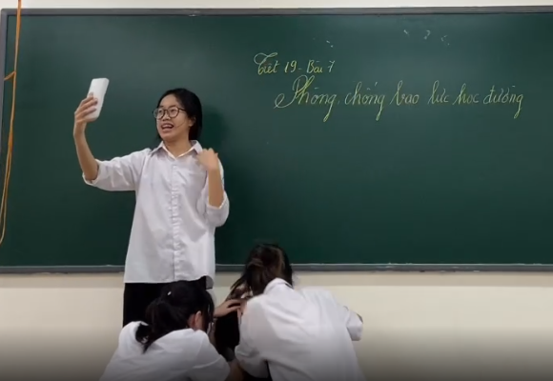 | 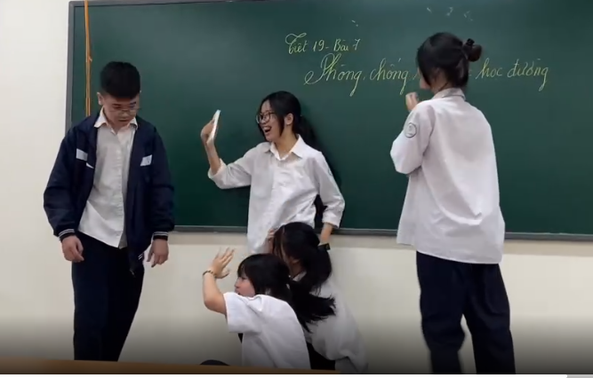

Học sinh đóng vai trong hoạt động hình thành kiến thức

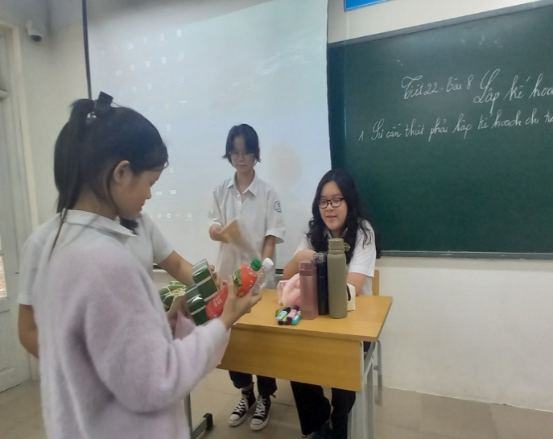 | 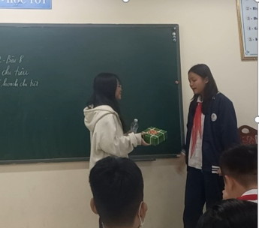

Học sinh đóng vai trong hoạt động hình thành kiến thức

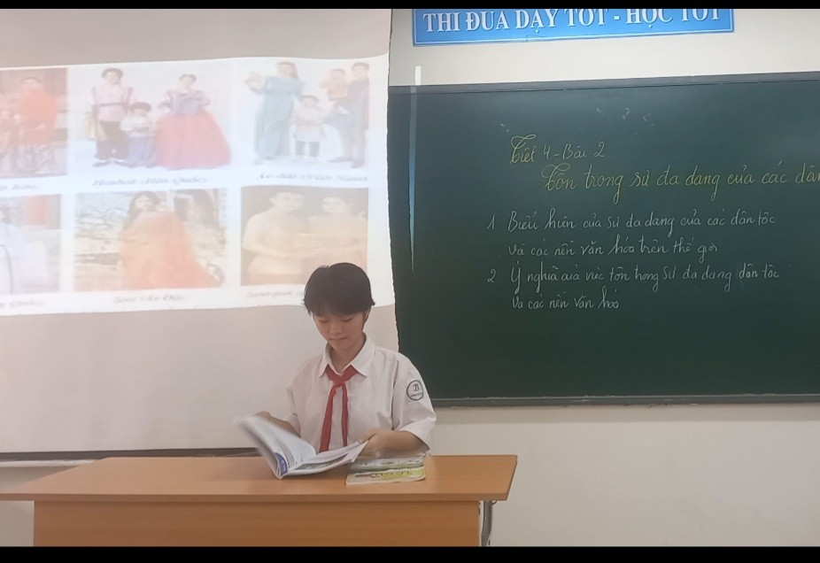 | 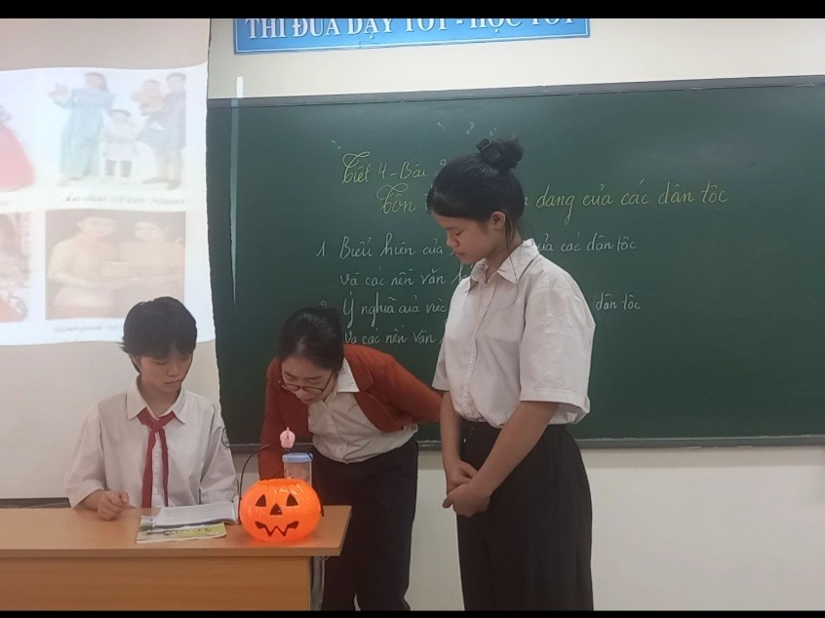
Học sinh đóng vai trong hoạt động luyện tập

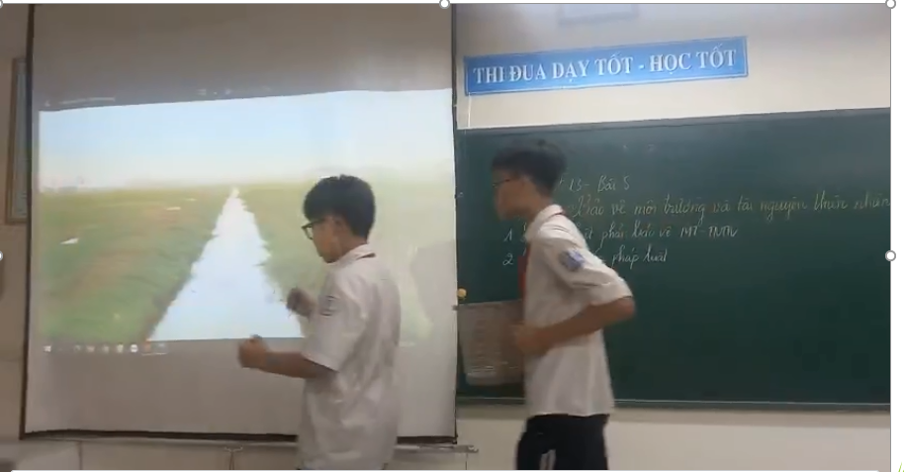

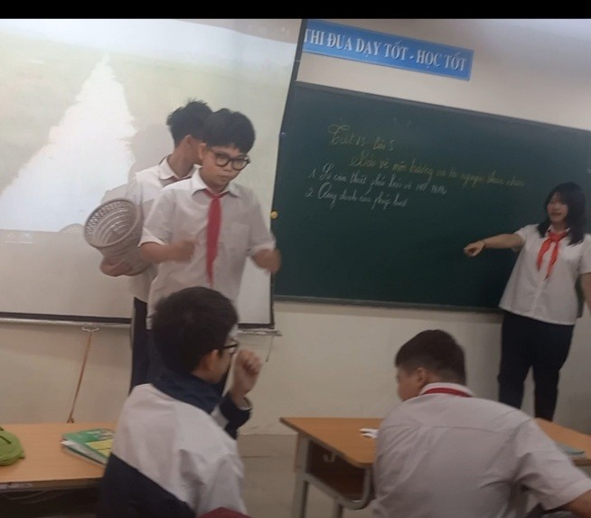 | 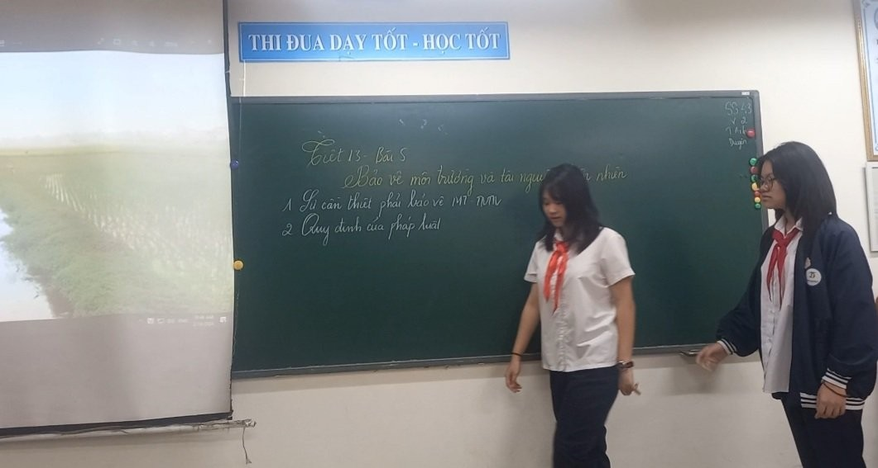
Học sinh đóng vai trong hoạt động luyện tập

